8 ноября Классная работа «Многоугольники. Равные фигуры»
1. Повторение
Индивидуально
А.Г.Мерзляк «Математика 5 класс» стр. 87 № 1 - № 4; стр. 88 № 333
стр. 87 № 1;  стр. 88 № 333 1) | стр. 87 № 2;  стр. 88 № 333 2) | стр. 87 № 3;  стр. 88 № 333 3) | стр. 87 № 4;  стр. 88 № 333 4)

2. Проверка домашнего задания
Решите задачу (все вместе) | Решите задачу (индивидуально)
Прямой угол АВС лучом ВК разделен на два угла, один из которых на 20 градусов больше другого. Найдите эти углы и выполните их построение. | Развернутый угол MNR лучом NS разделен на два угла, один из которых в 5 раз больше другого. Найдите эти углы и выполните их построение.

3. Объяснение нового материала
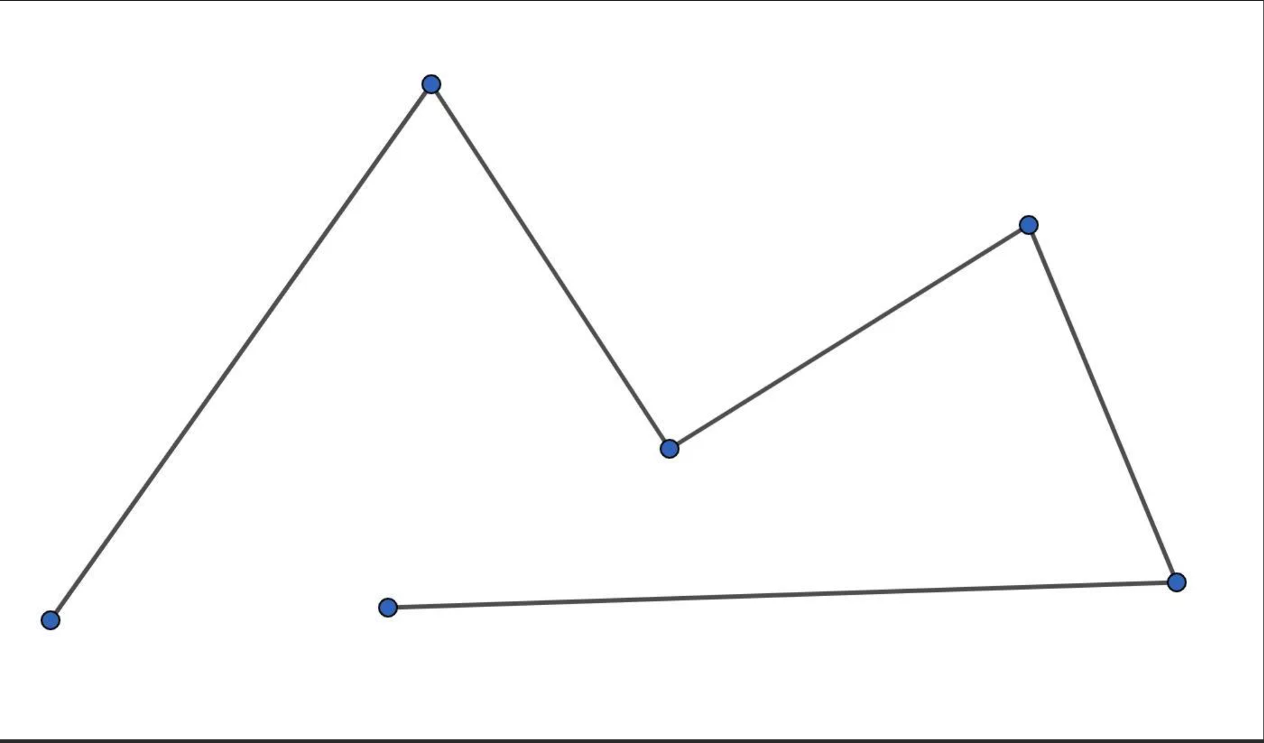 | 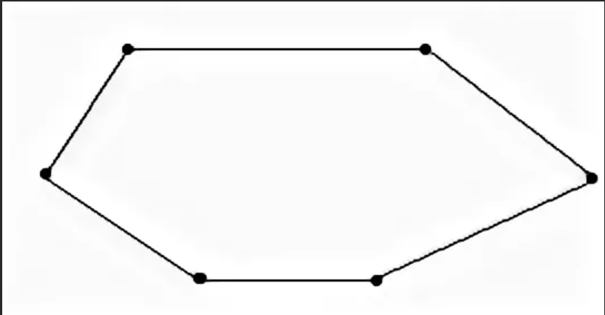
Элементы:  1.  2.  3. | Элементы:  1.  2.  3.

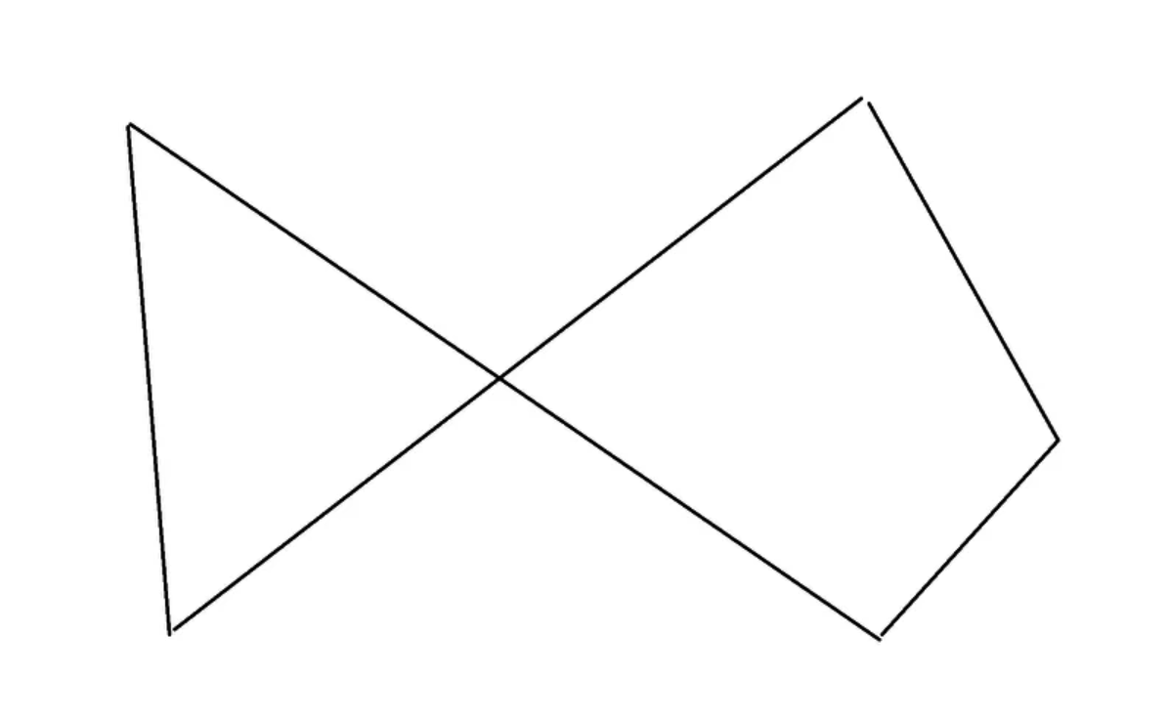
Элементы:
1.
2.
3.
4.

Равные фигуры (найдите определение в учебнике)
4. Закрепление изучаемого материала
Вместе
А.Г.Мерзляк «Математика 5 класс» стр. 87 № 321; № 322; № 323; № 325 а); б)
Индивидуально
А.Г.Мерзляк «Рабочая тетрадь № 1 Математика 5 класс»
стр. 48 № 140
стр. 48 № 141
стр. 48 № 142
5. Итог урока
А.Г.Мерзляк «Рабочая тетрадь № 1 Математика 5 класс» стр. 47 № 139
6. Домашнее задание
Уметь отвечать на вопросы 1 – 7 Мерзляк А.Г. «Математика 5 класс» § 13
Решить: № 324; № 326; № 335.

Дополнительное задание (Для тех, кто хочет знать больше)

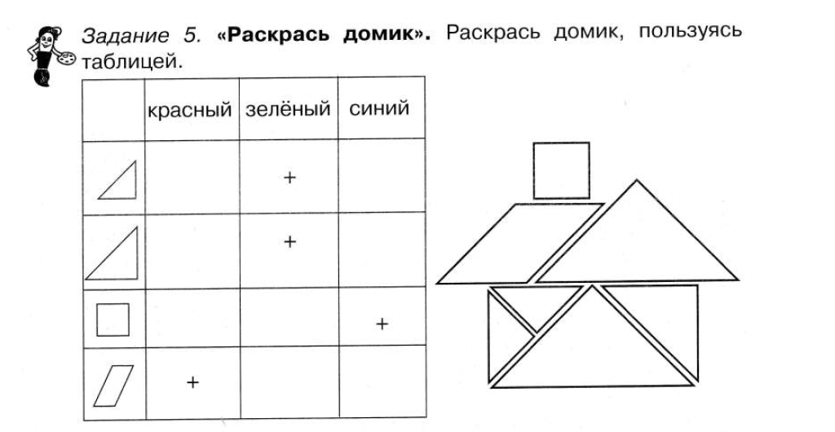
Запиши названия геометрических фигур, из которых составлен домик
